# **【教材例１】GHSラベルの読み方**

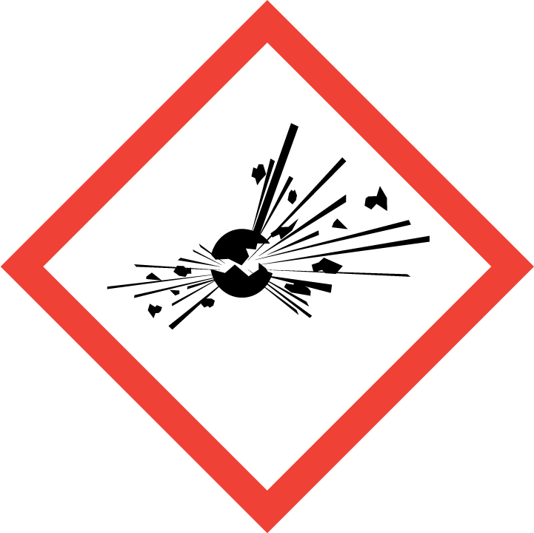 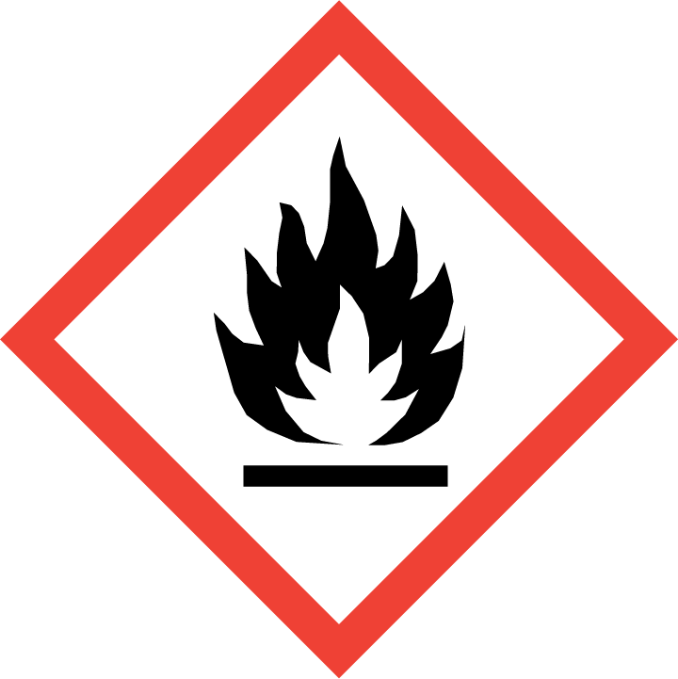 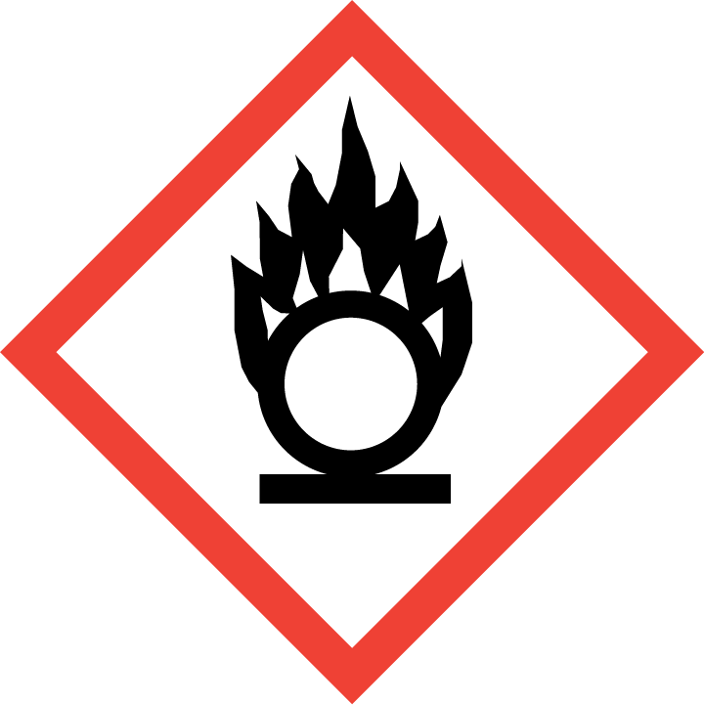 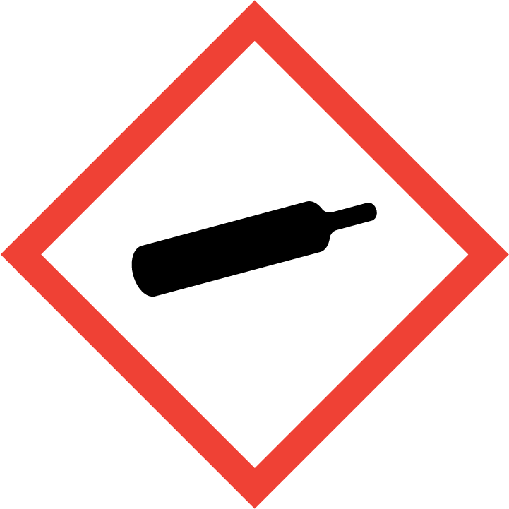 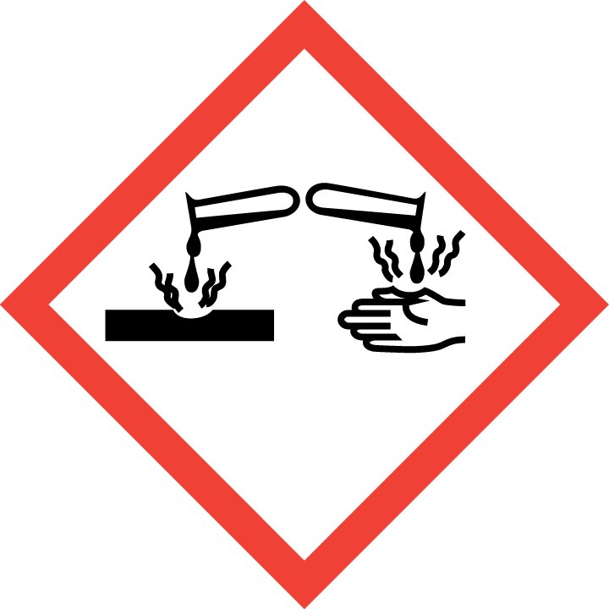 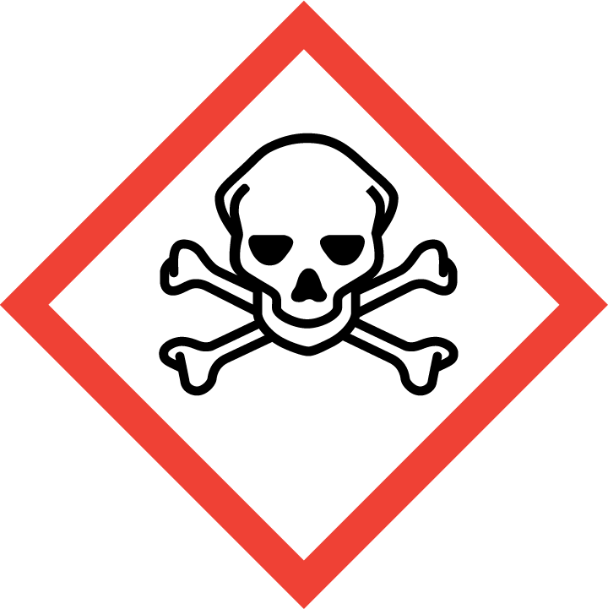 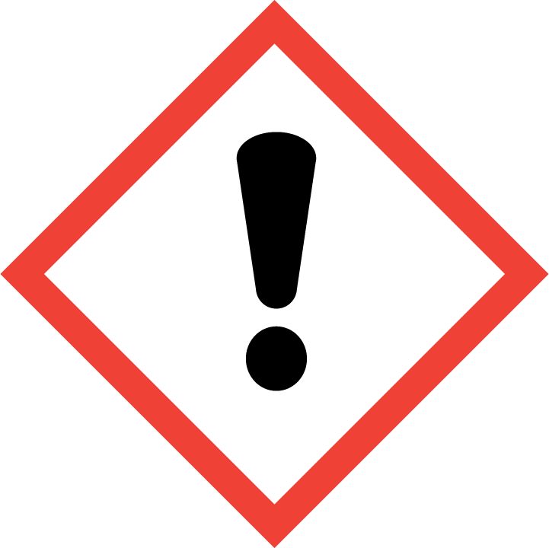 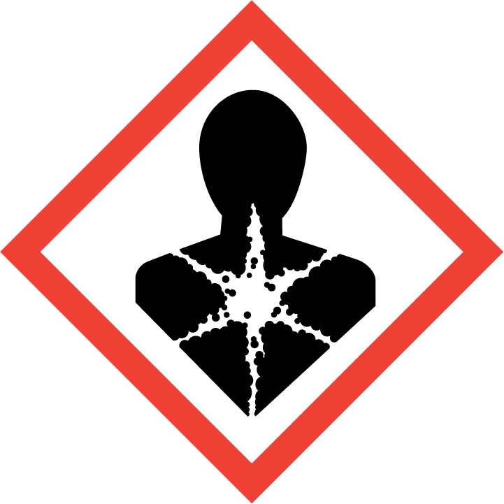 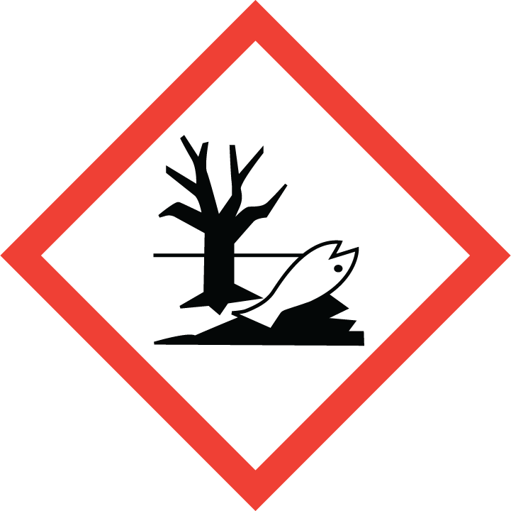

GHSラベル学習用テキスト（その１）



GHSラベルの読み方の基本

はじめに

化学物質に起因する健康障害や火災等による労働災害には、取り扱っている化学物質の危険性や有害性（危険有害性）を十分に理解していなかったために発生した事例が多数あります。

このような労働災害を減らすためには、化学物質を取り扱う労働者自身が、どのような化学物質を取り扱っているのか、取り扱っている化学物質にはどのような危険有害性があるのかをよく理解したうえで取り扱うことが重要です。

皆様が取り扱っている多くの化学物質の容器（試薬瓶や缶など）には、「絵表示」が描かれたラベルが表示されています。このラベルには労働災害を減らすための多くの情報が含まれています。

このテキストは、その容器に添付されているラベル表示のうち、「絵表示」を見て、その化学物質の危険有害性を簡単に理解することを主な目的として作成しています。併せて、災害の防止のために重要な、ラベルの「危険有害性情報」や「注意書き」にはどのようなことが書いてあるのかも紹介しています。

本テキストを活用して、ラベルには何が書かれているのかを学習し、安全な取り扱い方や労働災害を防止するための方法などの基本を身につけていただけると幸いです。より詳細な情報は、GHSラベル学習用テキスト（その２）とGHSラベル学習用テキスト（その３）をご覧ください。

|  |  |
| --- | --- |
| テキスト名 | 概要 |
| GHSラベル学習用テキスト（その１） | GHSラベルの読み方の基本 |
| GHSラベル学習用テキスト（その２） | ラベル表示を活用した健康障害防止の取組 |
| GHSラベル学習用テキスト（その３） | ラベル表示を活用した火災・爆発防止の取組 |

**テキストの構成**

1. 化学物質のリスクとは
2. ラベル表示の6項目の基本
3. 絵表示とは
4. 絵表示が示している危険有害性と注意事項
5. 安全対策と注意書きの確認
6. まとめ

# 化学物質のリスクとは

|  |
| --- |
| 【学習のポイント】   * 化学物質のリスクは、化学物質が有する危険有害性に起因する悪影響の強さである「危害の度合」と、爆発や火災、健康障害の「発生確率・可能性」の組合せで表されます。 * 危険有害性を踏まえた適切な取扱いによって化学物質のリスクを下げることができます。 |

化学物質のリスクは、化学物質のリスクは、「危害の度合」と、その「発生の確率・可能性」との組合せで表されます。「危害の度合い」とは、化学物質が有する危険有害性に起因する悪影響の強さです。すべての化学物質には何らかの危険有害性があります。一方、「発生確率・可能性」とは、爆発や火災、健康障害などの労働災害がおこる可能性であり、化学物質の取扱い状況によって決定されます。

そのため、化学物質のリスクを下げるためには、化学物質の危険有害性を把握した上で、適切な取扱いを行うことが求められます。

すべての化学物質は、程度の差はありますが何らかの危険有害性を有しており、この危険有害性は化学物質の容器（試薬瓶や缶など）に貼られているラベルで確認することができます。またラベルでは、取り扱う上での注意事項なども確認することができます。

危険有害性は大きく危険性と有害性に分けられます。危険性とは、取り扱いが不適切な場合に火災や爆発を引き起こすおそれを指しています。具体的には、例えばライターの火を近づけたとき、化学物質に火がつく「引火性」や金属などの腐食が該当します。

一方、有害性とは、化学物質に直接触る、蒸気を吸い込むなどによる炎症や、臓器などに慢性的な悪影響を引き起こすなど、取扱いが不適切な場合に人の健康に悪影響を及ぼすおそれを指しています。具体的には、例えば誤って化学物質の蒸気を一気に吸い込んだり飲んだりしたとき、気分が悪くなり、最悪の場合は死に至るような「急性毒性」などが該当します。

しかし、危険有害性を有する化学物質であっても、火に触れないようにする、マスクや手袋をして接触しないまたは吸い込まないようにするなど、適切に取り扱うことによって火災や健康障害などを防ぐことや、被害を最小限にとどめることが可能です。

多くの事業所では、設備を密閉化する、局所排気設備を設置する、適切な労働衛生保護具を用意する等いろいろな対策が施され、また管理ルールが定められていますが、これは、危険有害性が高い化学物質であっても、安全に取り扱うことができるようにするための取り組みです。

また、平成28年6月1日に施行された改正労働安全衛生法では、一定の危険有害性を有する化学物質（令和2年4月現在：673物質が対象）を製造または取り扱うすべての事業者は、リスクアセスメントを実施することが求められており、リスクを把握した上で、リスクに応じた対策を講じ、適切にな取り扱うことが、化学物質による労働災害の防止に繋がります。

# ラベル表示の6項目の基本

|  |
| --- |
| 【学習のポイント】   * ラベル表示のうち、「絵表示」と「危険有害性情報」、「注意書き」は特に重要です。 * 現在取り扱っている化学物質にはどんなラベルが表示されているか確認しましょう。 |

○○株式会社　▲▲県××市・・・　電話番号・・・

供給者の特定（Supplier Identification）

【安全対策】

・使用前に取扱説明書を入手し、すべての安全注意を読み理解するまで取り扱わないこと。

・容器を密閉しておくこと。

【応急措置】

・火災の場合：粉末消火剤、二酸化炭素又は水を用いて消火

・飲み込んだ場合：直ちに医師に連絡すること。

【保管】

・涼しく換気のよい場所で、施錠して保管すること。

【廃棄】

・内容物や容器を都道府県知事の許可を受けた専門の廃棄物処理業者に業務委託する。

【使用上の注意】

・貯蔵条件（低温）により全体又は一部が固化することがある。

製品特定名（Product Identifier）

注意喚起後（Signal Words）

絵表示（Pictogram）

危険有害性情報（Hazard Statements）

注意書き（Precautionary Statements）

危　険

成分：■■■■■■■■■■■■■■■■■■■■

NET Wt. 15kg

●●●●●●●●●●（和名）

△△△△△△△△△△△△△（英名）

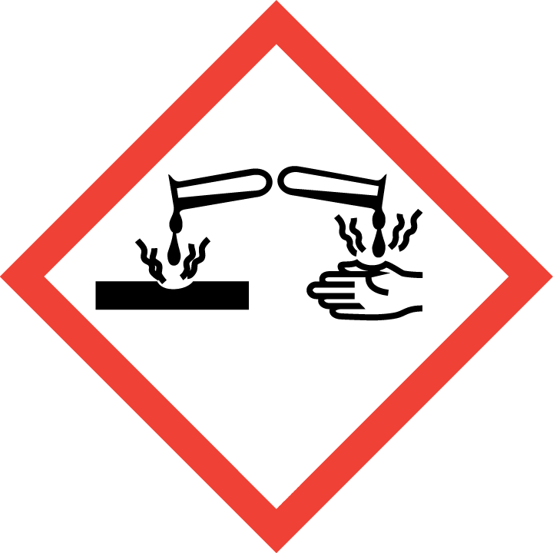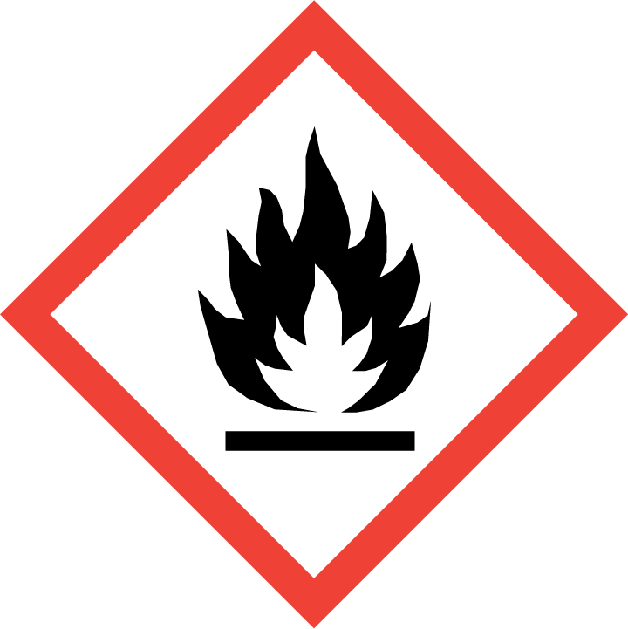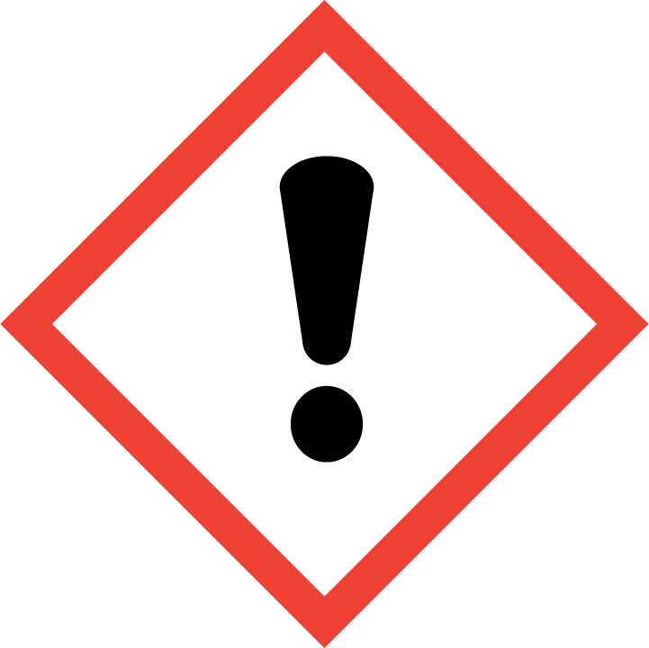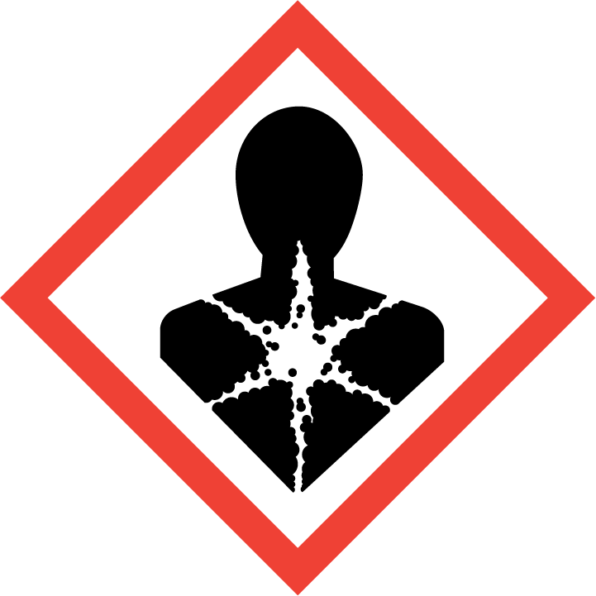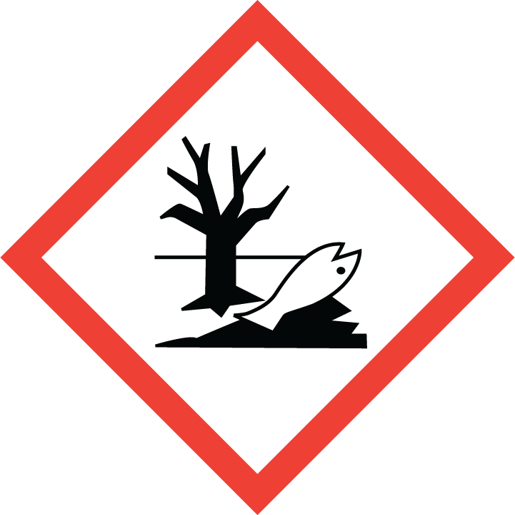

・引火性液体および蒸気 ・重篤な眼の損傷

・飲み込むと有害 ・皮膚刺激

・生殖能または胎児への悪影響の恐れの疑い

ラベルには上記の6項目が記載されていますが、日常の作業において特に重要な項目は、「絵表示」と「危険有害性情報」、「注意書き」の3つです。これらの項目には、化学物質が有する危険有害性や取り扱く上ででの注意事項など、化学物質を適切に取り扱うために重要な情報が書かれています。

特に、「絵表示」は、取り扱う化学物質の危険有害性の特徴を一目で知ることができる項目であるため、十分に理解しておきましょう。それでは、どのような絵表示がされているのでしょうか。次ページに、絵表示について説明します。

# 絵表示とは

|  |
| --- |
| 【学習のポイント】   * 化学物質の危険有害性の特徴に応じて、9種類の絵表示が国際的なルール（GHS）に基づいて分類され表示されています。 |

絵表示は、特に注意すべき化学物質の危険有害性の特徴を視覚的に示したものです。絵表示は全部で9種類ありますが、その中でも特に業種を問わず多くの化学物質で表示されている絵表示は、次の4種類です。

　　　　　　

感嘆符

健康有害性

どくろ

炎

左から、危険性のうち可燃性／引火性などを示した絵表示、急性毒性を示した絵表示、眼・皮膚などへの影響、発がん性などの毒性を示しています。

* 絵表示の意味



上記の絵表示をはじめ、ラベル表示は一定の国際ルール（GHS：化学品の分類および表示に関する世界調和システム）に基づいて分類・表示されています。

それでは、絵表示に示された危険有害性に基づいて、どのようなことに注意すればいいのでしょうか。次ページ以降に、具体的な注意事項について説明します。

# 絵表示が示している危険有害性と注意事項

|  |
| --- |
| 【学習のポイント】   * 化学物質の絵表示と具体的な注意事項は、厚生労働省が公表しているポスター「化学物質取り扱い時には絵表示を確認！」にまとめられています。 * 化学物質を取り扱う前に、ラベル表示を確認し、上記ポスターを参考にどのような注意事項があるのかを把握しましょう。 |

絵表示ごとに（化学物質の危険有害性の特徴ごとに）、取り扱ううえでの具体的な注意事項は異なります。次ページに、絵表示ごとに代表的な危険性・有害制と代表的な注意事項の例をまとめましたので、現在取り扱っている化学物質のラベル表示を確認し、安全に取り扱うためには、何に注意するべきかを確認してください。

次ページの表は、厚生労働省のホームページにて公開されています（ポスター「化学物質取り扱い時には絵表示を確認！」）。印刷のうえ、作業場の見えやすい場所に貼りだして、化学物質を用いた作業を行う際には、取り扱う化学物質のラベル表を確認し、注意事項を確認することで、より一層の安全意識の向上や安全な化学物質の取り扱いにつながると考えられます。

ポスターは下記URLからダウンロードできます。

<https://www.mhlw.go.jp/content/11305000/000549293.pdf>



# 「注意書き」と安全対策及び応急措置の確認

|  |
| --- |
| 【学習のポイント】   * ラベルに記載されている「注意書き」の安全対策と応急措置を確認しましょう。 * 安全が確保されていることを確認してから作業を開始しましょう。 |

ラベルに記載されている絵表示により危険有害性を確認したら、適切に取扱い方について確認することが必要です。ポスター「化学物質取り扱い時には絵表示を確認！」を用いて、該当する絵表示の注意事項を確認した後、併せて安全対策や応急措置などが記載されているラベルの「注意書き」に目を通し、作業内容及び作業場に十分な安全対策が講じられているか、必要な保護具が用意されているかを確認し、作業に取り掛かりましょう。

|  |  |
| --- | --- |
| 【ステップ１】  絵表示の確認 | * ラベル記載の絵表示を確認しましょう。 * 絵表示に基づき、どのような危険有害性があるか把握しましょう。 |
| 【ステップ２】  ポスターの確認 | * ポスター「化学物質取り扱い時には絵表示を確認！」を用いて、危険有害性ごと（絵表示ごと）の注意事項を確認しましょう。 |
| 【ステップ３】  安全対策と注意書きの確認 | * ラベル記載の「注意書き」を確認しましょう。 * 記載内容（特に安全対策、応急措置）に基づき、作業内容及び作業場に十分な安全対策が講じられているかを確認しましょう。 * 必要な保護具が用意されているかを確認し、適宜装着しましょう。 |
| 【ステップ４】  作業の開始 | * 定められた方法、手順に従って作業を開始しましょう。 * 作業内容をよく理解し、独断で手順変更はしないようにしましょう。 * 作業終了後は、適切に後片付けを行いましょう。 |

作業内容や危険有害性をよく理解せずに、独断で作業手順を変更することは大きな事故につながるおそれがあります。また、化学物質の危険有害性を理解し、適切に取り扱うことは、自分の身を守るだけではなく、同じ作業場でともに働く仲間を守ることにもつながります。そのような意識を持ち、作業にあたって頂けると幸いです。

# まとめ

|  |
| --- |
| * 化学物質に起因する災害防止には、作業者自身が危険有害性を理解することが重要です。 * ラベルに記載されている絵表示と、ポスター「化学物質取り扱い時には絵表示を確認！」を確認し、「安全対策」、「注意書き」を踏まえ、安全が確保されていることを確認してから作業を開始しましょう。（上記の表の各ステップを実行しましょう。） * 自分の身だけではなく、ともに働く仲間を守るという意識を持って、作業にあたりましょう。 |